2016 - 2017 EĞİTİM – ÖĞRETİM YILI 5. SINIF FEN BİLİMLERİ DERS PLÂNI
I.BÖLÜM
Dersin Adı: | Fen Bilimleri | 33. Hafta ( 15 – 19 Mayıs 2017)
Sınıf: | 5.Sınıf
Ünite No-Adı: | 7.Ünite: Yer Kabuğunun Gizemi
Konu: | Yer Kabuğunda Neler Var?
Önerilen Ders Saati: | 4 Saat
II.BÖLÜM
Öğrenci Kazanımları/Hedef ve Davranışlar: |  | 5.7.1.3. Fosillerin oluşumunu ve fosil çeşitlerini araştırır ve sunar.  5.7.1.4. Fosil bilimin, bir bilim dalı olduğunu kavrar ve bu alanda çalışan uzmanlara ne ad verildiğini bilir.  5.7.1.5. Doğal anıtlara örnekler verir ve kültürel miras olarak önemini tartışır.
Ünite Kavramları ve Sembolleri: |  | Fosil  Fosil Bilimi  Fosil Bilimci  Doğal Anıt
Uygulanacak Yöntem ve Teknikler: |  | Anlatım, Soru Cevap, Rol Yapma, Grup Çalışması
Kullanılacak Araç – Gereçler: |  | Fosil Yapıyoruz etkinliği için;  Deniz kabuğu, kurumuş bir ağaç dalı, büyük bir böcek ölüsü (çekirge vb.), ceviz, çam kozalağı, kil, su, 4-5 kaşık alçı, kap, büyüteç, küçük bir kâse
Açıklamalar: |  | -
Yapılacak Etkinlikler: |  | Fosil Yapıyoruz (D.K. Sayfa: 171)
Özet: | Geçmişten İzler Taşıyan Fosiller  Yeryüzünün farklı derinliklerinde, uzun yıllar boyunca kayaçlar arasında kalmış her türlü canlı kalıntısı ve izine fosil denir. Fosiller, kayaçların ufalanması sonucu oluşan küçük parçaların rüzgâr, akarsu ve buzullar tarafından deniz, göl ya da bazı yerlerde biriktirilerek birleştirilmesi sonucu oluşan genellikle tabakalı şekilde görünen kayaçların içerisinde canlı kalıntılarının kalmasıyla oluşur. Fosiller, geçmişte dünyanın nasıl bir yer olduğunu anlama ve dünyada hangi canlıların yaşadığı hakkında bilgi edinmede büyük önem taşırlar.  Kayaçlar içerisindeki fosiller, nesli tükenmiş canlılar olabileceği gibi günümüzde yaşayan canlı türlerine de ait olabilir. Fosiller bilimsel çalışmalar açısından büyük öneme sahiptir. Fosillerin bilimsel açıdan;  - Dünyanın oluşumundan itibaren geçtiği dönemleri anlama,  - İçerisinde bulunduğu kayacın oluşum zamanını anlama,  - Nesli tükenmiş canlılar hakkında bilgi edinme,  - Yeryüzünde meydana gelen değişimler hakkında bilgi edinme,  - Fosil yakıtların oluşması,  - Bulunduğu bölgenin geçmişteki coğrafi yapısı ve iklimi hakkında bilgi sahibi olma gibi faydaları vardır.  Fosil Bilimi  Fosiller bilimsel açıdan büyük öneme sahip olduğundan fosilleri inceleyen bir bilim dalı oluşmuştur. Fosilleri inceleyen bilim dalına fosil bilimi (paleontoloji), fosil bilimi ile ilgilenen bilim insanlarına fosil bilimci (paleontolog) adı verilir. Fosil bilimciler teknolojinin gelişmesine bağlı olarak uydu görüntüleriyle yeryüzü şekilleri yardımıyla fosillerin yerlerini tespit edebilmektedirler. Buldukları fosilleri özel araçlarla bulundukları yerden çıkararak incelerler. Elde edilen fosillerin yaşı ve hangi türe ait oldukları fiziksel, kimyasal ve biyolojik yöntemlerle belirlenir.  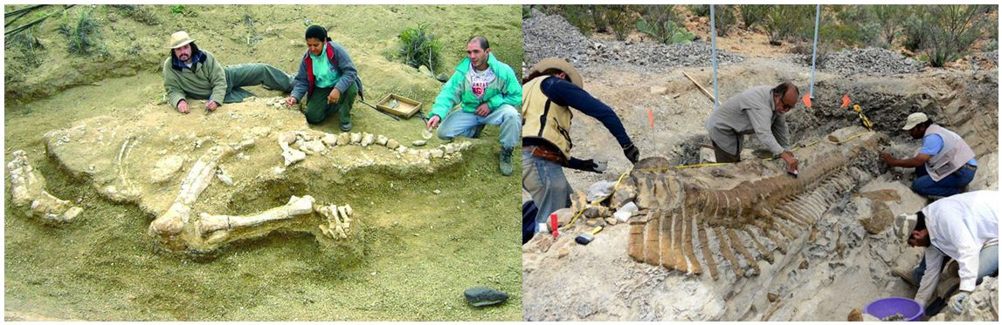  Fosillerin çeşitli aşamalar sonucu meydana gelmesine fosilleşme denir. Canlılar öldükten sonra yumuşak kısımları mikroskobik canlılar tarafından çürütülür. Eğer ortam mikroskobik canlıların yaşamasına uygun değilse canlının tamamen çürümesi engellenir. Bundan sonra fosilleşme süreci başlar. Canlılardan geriye kalan kemik, diş, kabuk gibi dayanıklı olan kısımları uzun süre korunabilir. Bu kısımlar doğada taş ve toprakla kaplanır. Zamanla bu kalıntılar üzerindeki toprak kalınlığı artar. Bu kısımların toprak üzerinde taşlaşmış izleri oluşur ve fosilleşme gerçekleşir. Fosilleşme sonucu;  - Kömür  - Petrol ve  - Doğal gaz gibi fosil yakıtlar meydana gelir.  Fosilleşme çok uzun süren zaman gerektirir. Fosillerin çok uzun süren zaman içerisinde fosilleşerek yakıt haline gelmesi sonucu fosil yakıtlar oluşur.  Fosil Çeşitleri  Ölen canlılar çok uzun yıllar sonucu kayaçlar, buzullar veya reçine içerisine sıkışarak sertleşir ve fosilleri oluşturur. Günümüzde oluşum şekli ve bulundukları yere göre iki çeşit fosil vardır. Bunlar;  - Vücut fosilleri ve  - İz fosilleridir.  Vücut fosilleri, bir hayvan veya bitkinin vücudundan kalan parçaların korunması ile oluşur. Bu parçalar gerçek vücut parçaları olabileceği gibi taşlaşmış veya oyuk haline gelmiş fosil kalıpları şeklinde de olabilir. Sinek, böcek gibi bazı canlılar bitkilerden akan öz suyu (reçine) içerisinde tutsak kalarak ölür. Reçine canlının vücut yapısının bozulmasını önleyerek zamanla sertleşir ve fosilleşir. Genellikle fosil reçineden dolayı şeffaf bir yapı içerisinde bulunur. Günümüzde bu tür böcek fosillerine sıkça rastlanır. Aynı şekilde volkanik faaliyetler sonucu lavlar arasında sıkışan canlıların vücut yapıları korunarak vücut fosilleri meydana gelir.  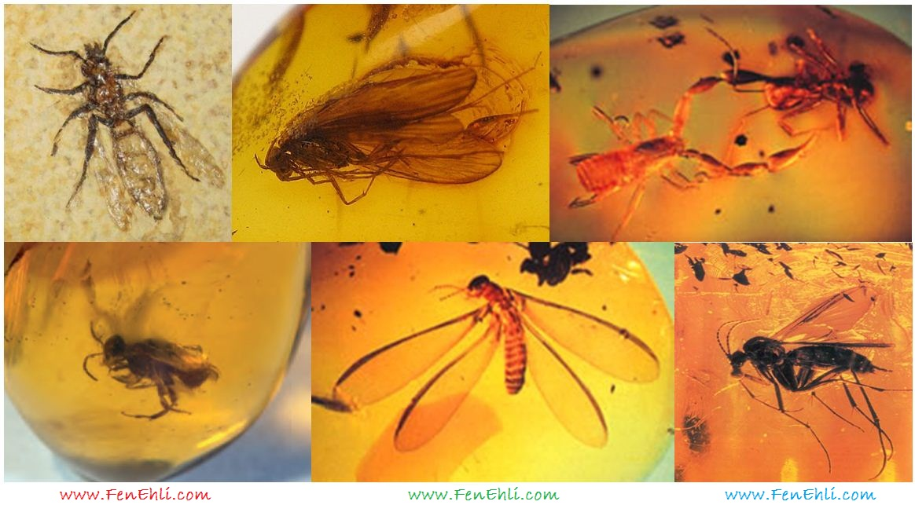  Canlı kalıntılarının kayaçlar arasında sıkışması sonucu oluşan izler de iz fosilleri olarak adlandırılır. Bu fosillerde canlının vücut yapısı bulunmaz.  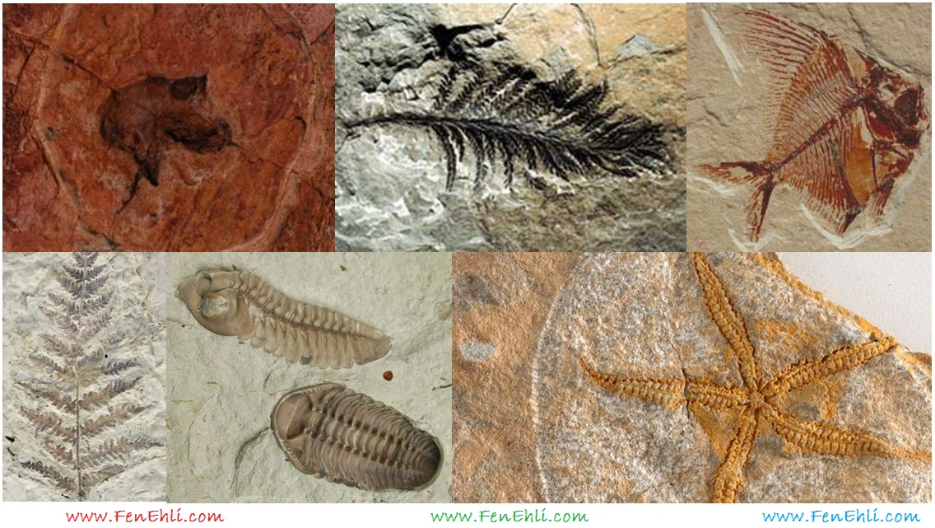  Fosil bilimciler fosil bulma çalışmalarını en kolay şekilde, kayaç katmanlarının açığa çıktığı kesimlerde gerçekleştirirler. Fosiller bulundukları kayaçların hangi zamana ait oldukları hakkında ve fosillerin yaşları hakkında bize bilgi verirler.  Geçmişten Geleceğe Miras: Doğal Anıtlar  Yer kabuğunda, milyonlarca yıllık süreç içerisinde rüzgâr, akarsu, yağmur ve ısı gibi doğal yollarla oluşan özel yeryüzü şekillerine, fosil ve kayaçlara doğal anıt denir.  - Peri bacaları,  - Travertenler,  - Mağaralar,  - Göller,  - Şelaleler,  - Milli parklar ve  - Bazı yaşlı ağaçlar  doğal anıt olarak kabul edilir.  İnsanların yaptığı anıtlar doğal anıt olarak kabul edilmez.  Doğal anıtlar, geçmiş dönemlerde yaşamış insanlar ve diğer canlıların yaşamlarını ve dünyanın jeolojik değişimlerini anlamamızı sağlar. Ülkemiz doğal anıtlar bakımından oldukça zengindir. Ülkemizdeki doğal anıtlara;  - Antalya’daki Damlataş ve Karain mağaraları,  - Nevşehir’deki Peribacaları,  - Erzurum’daki Tortum şelalesi,  - Denizli’deki Pamukkale Travertenleri  - Adıyaman’daki Nemrut Dağı  - Çorum’daki Hattuşaş  - Mersin’deki Cennet-Cehennem Mağaraları  - Antalya’daki 2500 Yıllık Sedir Ağacı  örnek olarak verilebilir.  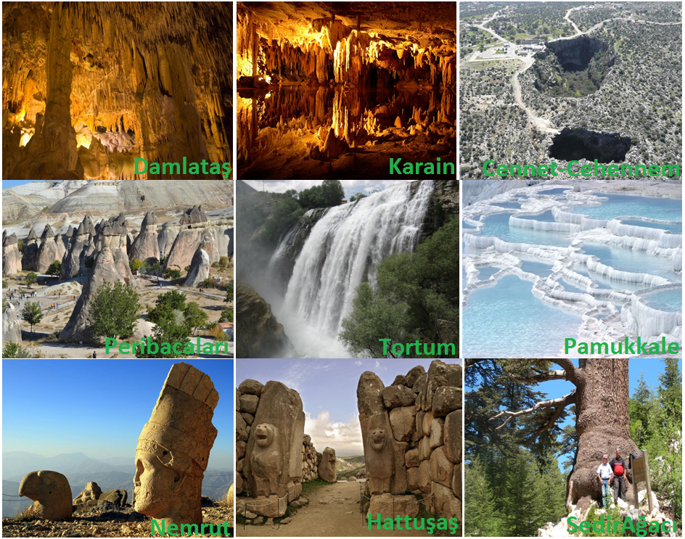  Doğal anıtlar açık alanlarda bulundukları için çok fazla dış etkiye (rüzgâr, yağış, asit yağmurları, ısı, insanlar gibi.) maruz kalmaktadırlar. Bu nedenle zamanla tahrip olma ve yok olma tehlikesi altındadırlar. Doğal anıtlar sadece bulundukları ülke için değil, tüm dünyaya ve tüm insanlığa ait olan evrensel değerlerdir. Bu nedenle, bize miras kalan doğal anıtları korumalı ve özelliklerini kaybetmeden gelecek nesillere aktarılmasını sağlamalıyız. Doğal anıtların korunması yasalarla güvence altına alınmıştır. Fakat bu yasalara gerek kalmadan, tüm insanlığın ortak mirası olan doğal anıtları korumak yine tüm insanlığın ortak sorumluluğudur.
III.BÖLÜM
Ölçme ve Değerlendirme: | *Boşluk doldurma, Eşleştirme, projeler, kavram haritaları, tanılayıcı dallanmış ağaç, yapılandırılmış grid, altı şapka tekniği, bulmaca, çoktan seçmeli, açık uçlu, doğru-yanlış, eşleştirme, boşluk doldurma, iki aşamalı test gibi farklı soru ve tekniklerden uygun olanı uygun yerlerde kullanılacaktır.  Öğrenci ders kitabı 175. Sayfadaki Alıştırma Yapalım etkinlikleri yaptırılacaktır.  Öğrenci ders kitabı 179. Sayfadaki Alıştırma Yapalım etkinlikleri yaptırılacaktır.
IV.BÖLÜM
Dersin Diğer Derslerle İlişkisi:
V.BÖLÜM
Planın Uygulanmasıyla İlgili Diğer Açıklamalar:

………………………………….. Uygundur
Fen Bilimleri Öğretmeni ………………………………………
Okul Müdürü
www.FenEhli.com

